字符串转换整数 (atoi)

请你来实现一个 atoi 函数，使其能将字符串转换成整数。

首先，该函数会根据需要丢弃无用的开头空格字符，直到寻找到第一个非空格的字符为止。接下来的转化规则如下：

如果第一个非空字符为正或者负号时，则将该符号与之后面尽可能多的连续数字字符组合起来，形成一个有符号整数。

假如第一个非空字符是数字，则直接将其与之后连续的数字字符组合起来，形成一个整数。

该字符串在有效的整数部分之后也可能会存在多余的字符，那么这些字符可以被忽略，它们对函数不应该造成影响。

注意：假如该字符串中的第一个非空格字符不是一个有效整数字符、字符串为空或字符串仅包含空白字符时，则你的函数不需要进行转换，即无法进行有效转换。

在任何情况下，若函数不能进行有效的转换时，请返回 0 。

提示：

本题中的空白字符只包括空格字符 ' ' 。

假设我们的环境只能存储 32 位大小的有符号整数，那么其数值范围为 [−231,  231 − 1]。如果数值超过这个范围，请返回  INT_MAX (231 − 1) 或 INT_MIN (−231) 。

示例 1:

输入: "42"

输出: 42

示例 2:

输入: " -42"

输出: -42

解释: 第一个非空白字符为 '-', 它是一个负号。

  我们尽可能将负号与后面所有连续出现的数字组合起来，最后得到 -42 。

示例 3:

输入: "4193 with words"

输出: 4193

解释: 转换截止于数字 '3' ，因为它的下一个字符不为数字。

示例 4:

输入: "words and 987"

输出: 0

解释: 第一个非空字符是 'w', 但它不是数字或正、负号。

因此无法执行有效的转换。

示例 5:

输入: "-91283472332"

输出: -2147483648

解释: 数字 "-91283472332" 超过 32 位有符号整数范围。

  因此返回 INT_MIN (−231) 。

---------------------------------------------------------------------------------------------------------------------------------

第一种方法就是依次遍历，但是我在怎样消除最前面的空格就犯了难，看了别人的代码才知道怎么写。也就是用一个指针或者说下标来反映当前处理字符的位置。然后在根据规则写，最后需要注意的就是溢出的书写。

第二种方法，有限状态机，关键是要将所有的状态都列出，转移的状态都列出，这是一个好方法

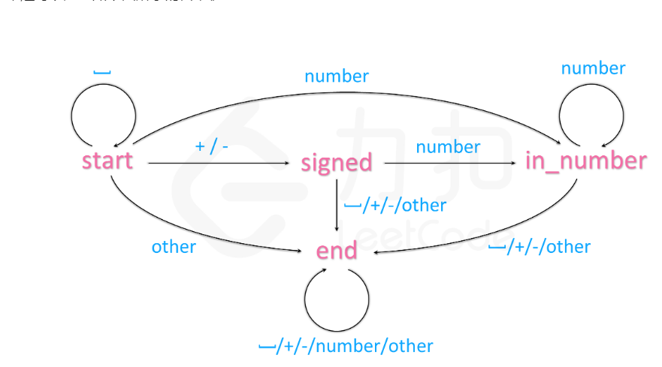

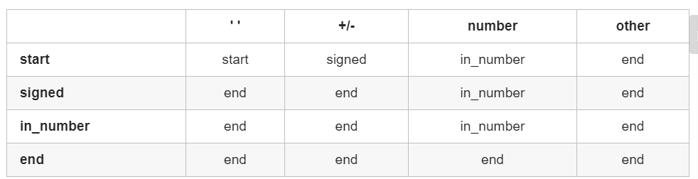

具体还是见代码